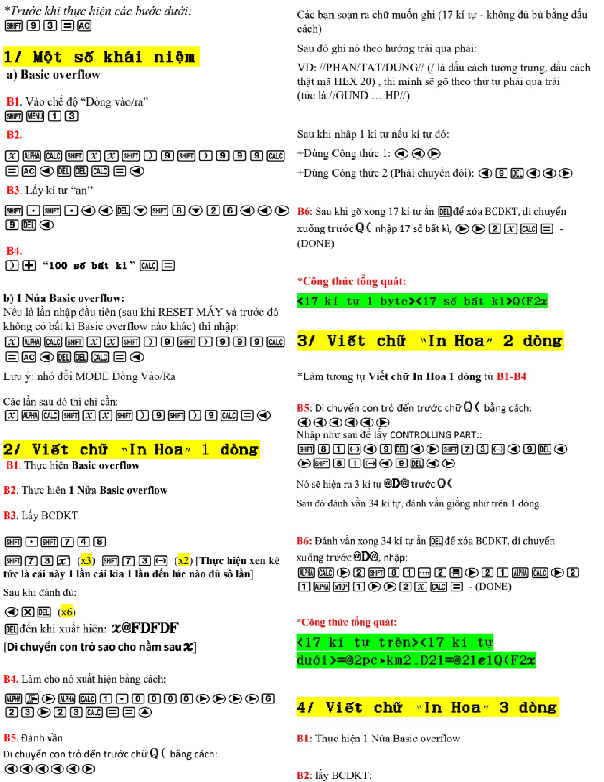

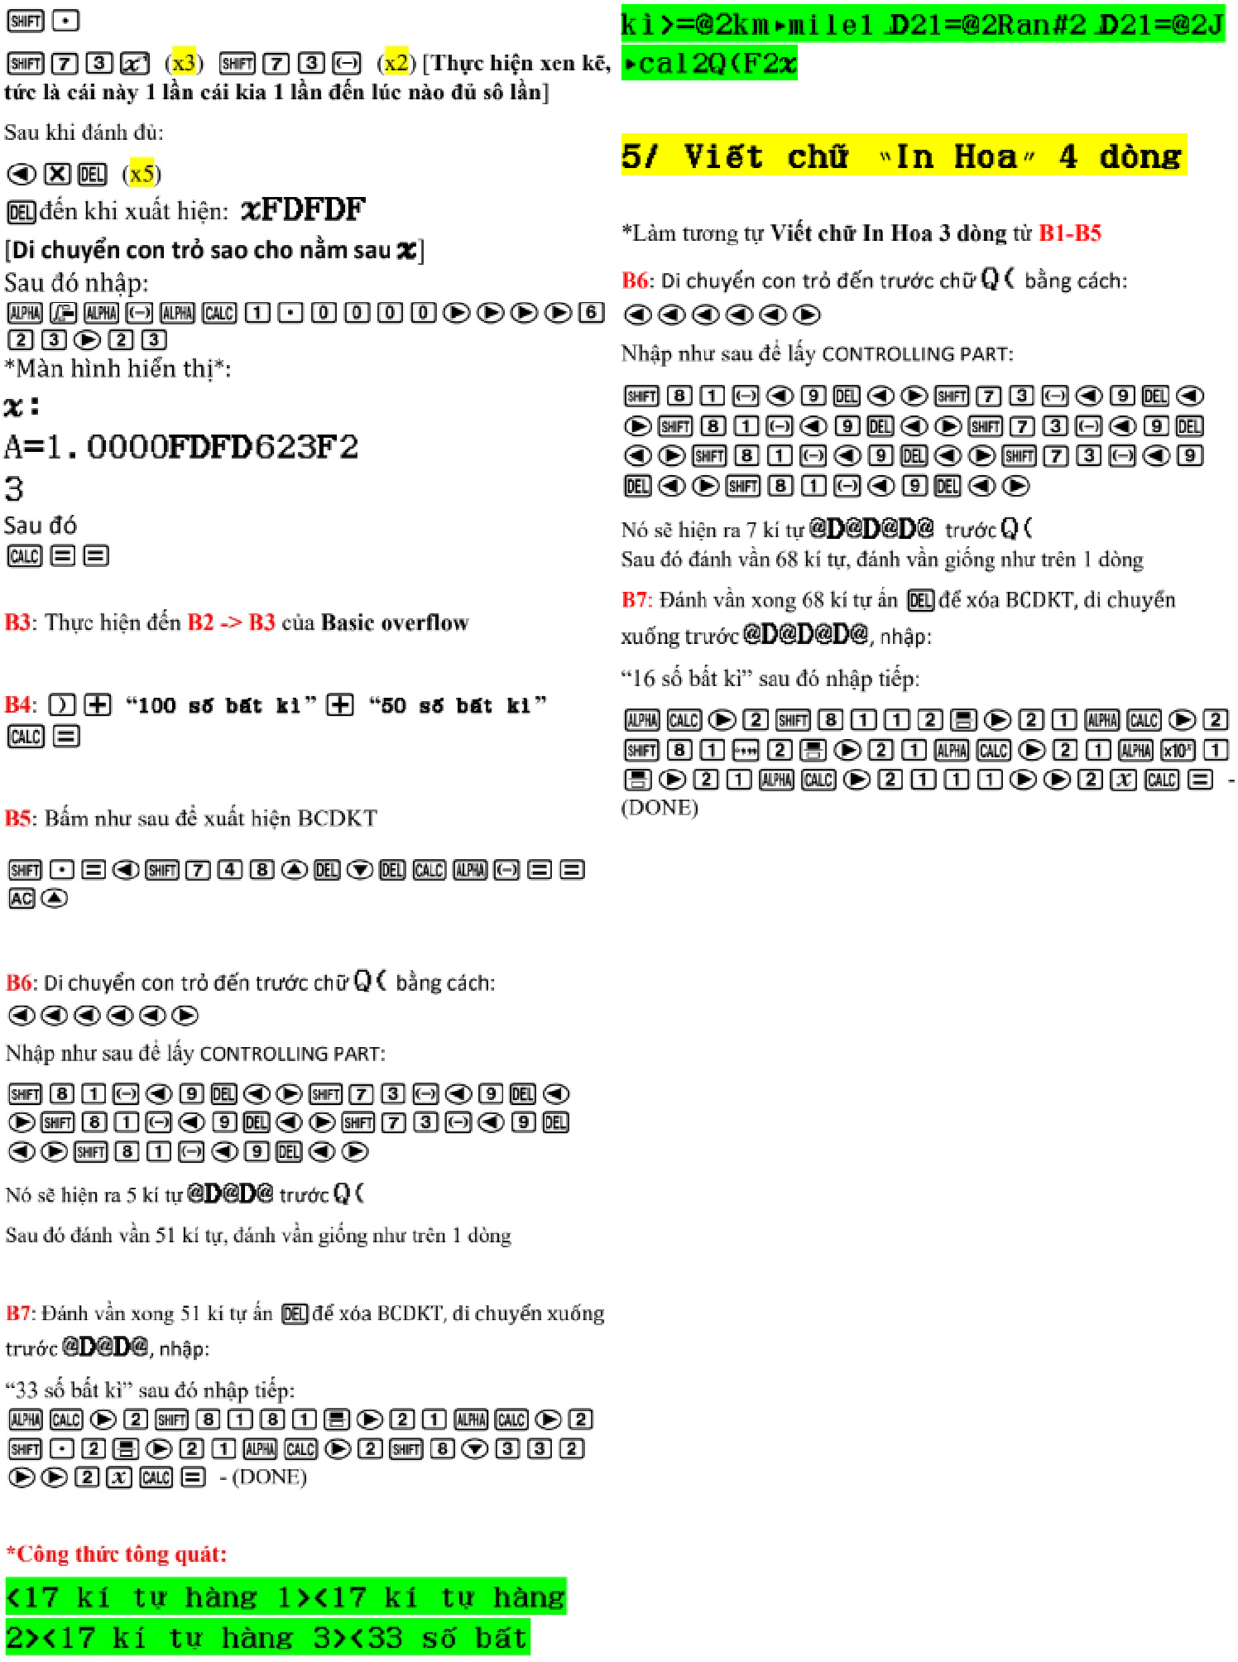  
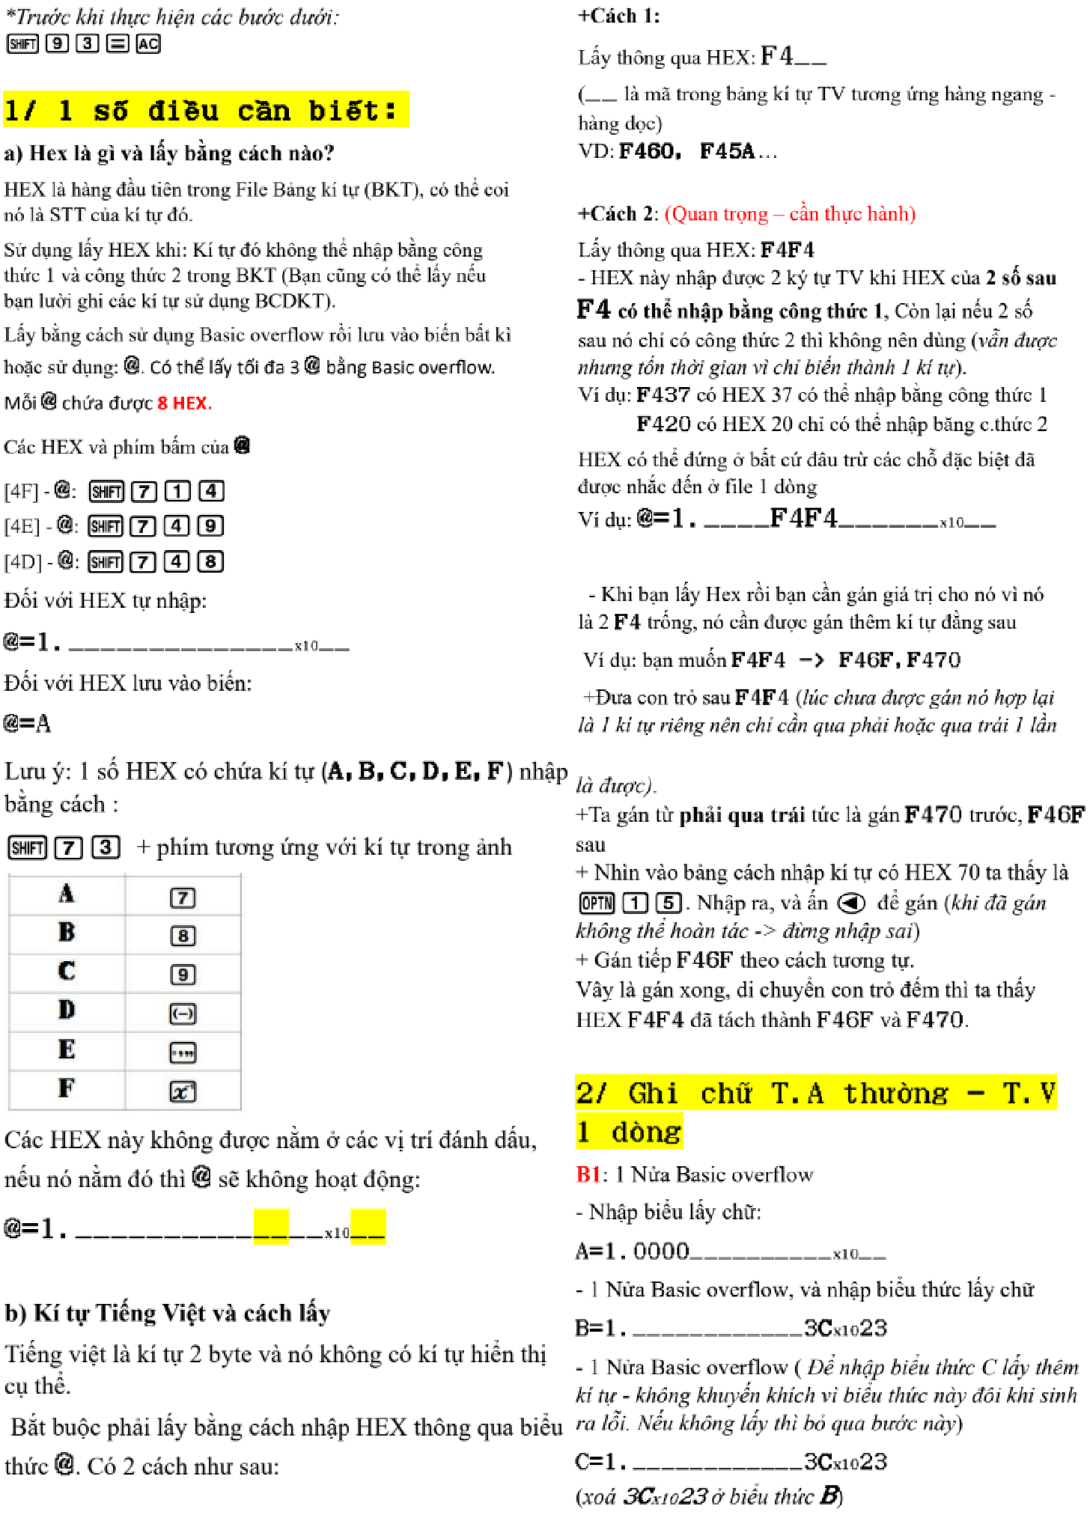

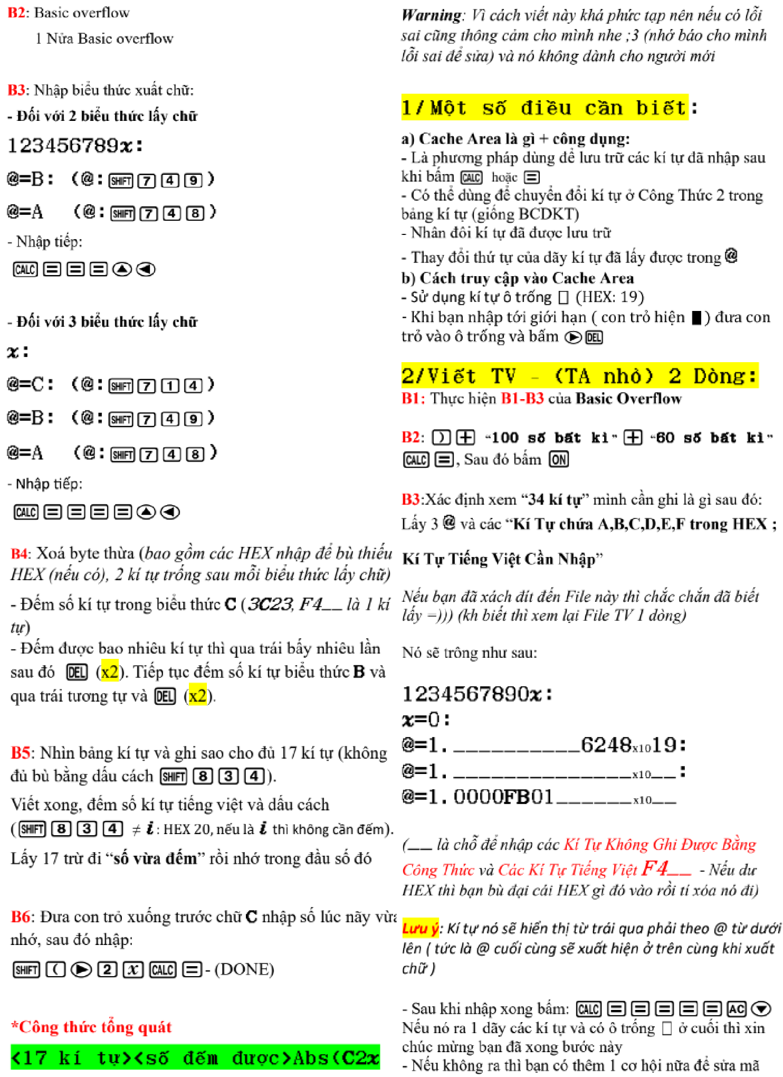

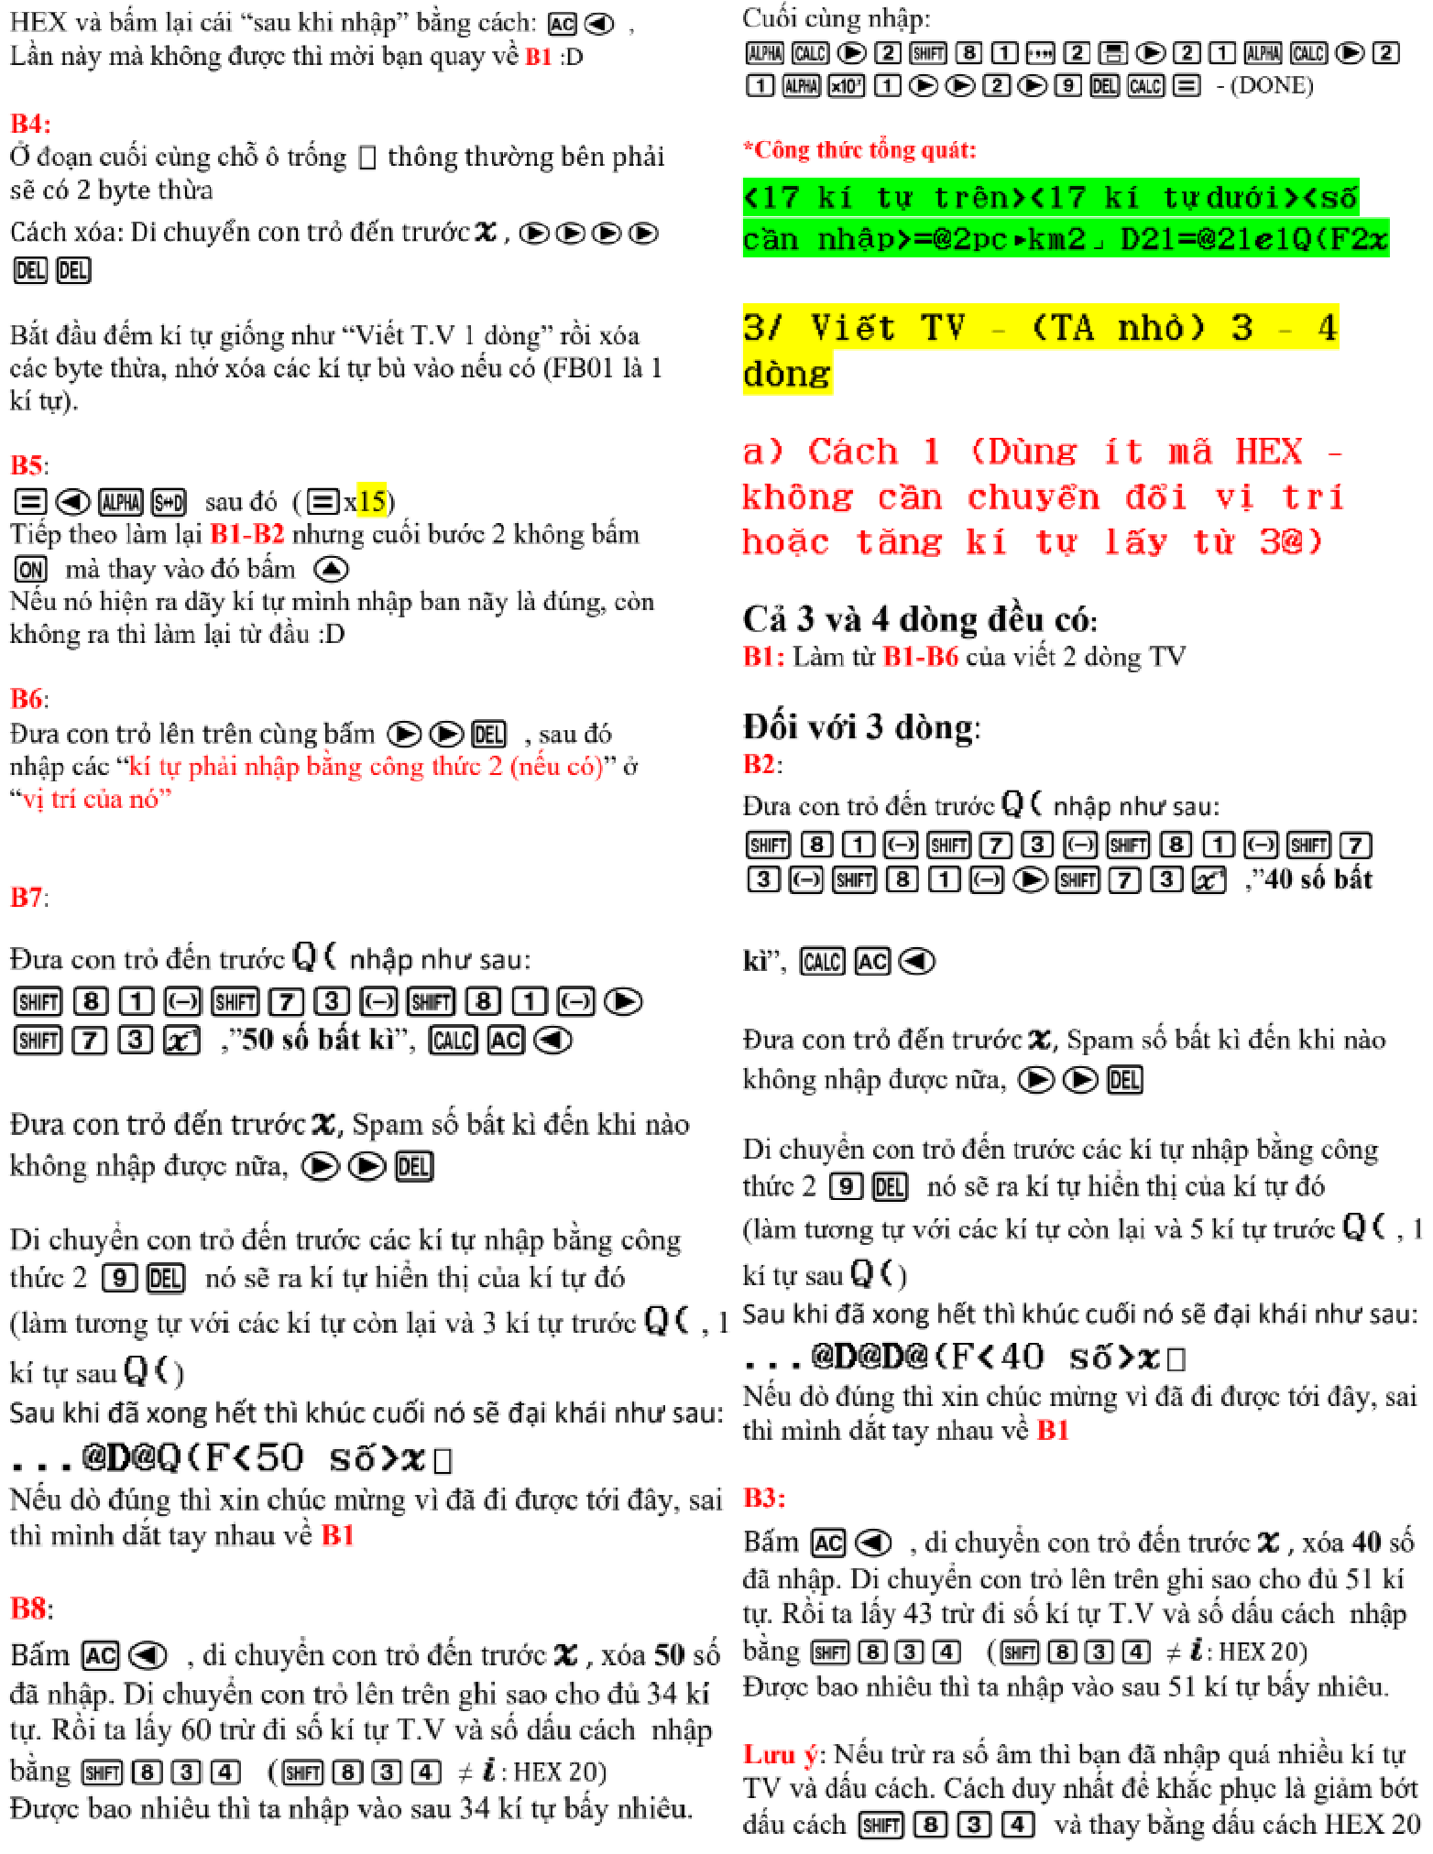

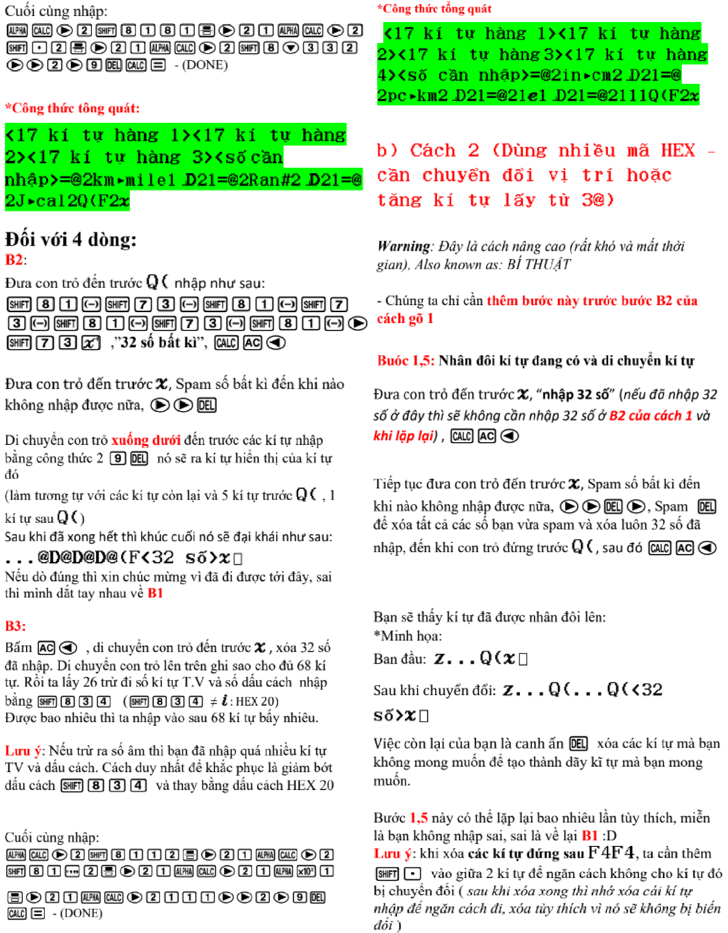

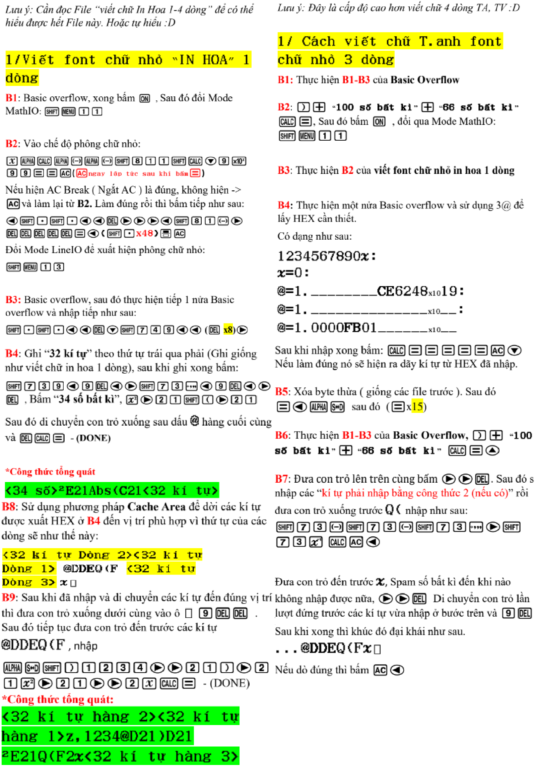

## 2,3,4lines Lowercase.

Gán hex A, B, C (Lưu ý: Bắt buộc phải có FB01 và 6219x1023 .)

100+60an

Bấm [ON]

Lấy 4D 4E 4F

Sau đó, bấm [AC] [dưới], nó sẽ hiện tất cả những gì mình đã nhập vào các hex string [VD: 65 = Neg( ; 64 = Not(] và có đi kèm "<" ngay góc trái trên màn hình. Lúc này ta xóa các byte thừa 01 đi.

Tiếp theo, đặt "z" trc "<", rồi spell 23 lần [=].

Vô lại 100+60an, bấm [lên]. Chỗ này, hậu quả tôi nói đó là cái string chữ sẽ k hiện lên nếu nhét hơn 14 hex chữ trong các hex string (trừ 2 cái hex bắt buộc tôi nói ra).

Sau đó, những cái gì cần bộ chuyển đổi kí tự thì cứ nắm đầu ra hết (VD: Pa>kgf/cm²), rồi đặt con trỏ trc Q([] như thế này: "|Q([]", rồi lấy :

1 lines :[m>n mile][Ycp][m>n mile].

2 lines: [m>n mile][Ycp][m>n mile][Ycp][m>n mile].

3 lines :[m>n mile][Ycp][m>n mile][Ycp][m>n mile][Ycp][m>n mile].

Nhập 40 số trc Q([], sau đó bấm [CALC] [AC] [->] và tiếp tục đưa con trỏ trc Q([], spam số đến khi hiện ô vuông đen k nhập đc j nx thì ngưng lại. Tiếp theo, ta bấm [->] [->]

[DEL], lúc này ta đưa con trỏ vào trc những gì cần convert theo BCĐKT, rồi bấm [9][DEL], và cứ tiếp tục làm như vậy đến khi đạt được cái string như ý.

Cuối cùng, bấm [AC][->], rồi ta thêm những cái k cần sử dụng BCĐKT vào đúng chỗ (theo text mình spell).

Viết xong, hack CP:

<1st line><2nd line>[60 nums]=@2pc>km2frac**D**21=@21***e***2Q(**F**2x.

<1st line><2nd line><3rd line>[43 nums]=@2km>mile2frac**D**21=@2Ran#2frac**D**21=@2J>cal2Q(**F**2x.

<1stline><2ndline><3rdline><4thline>[26 nums]=@2in>cm2frac**D**21=@2pc>km2frac**D**21=@21***e***2frac**D**21=@21

=@2111Q(**F**2x.

Sau khi spell xong,

bấm [CALC][=].

# Spell with DIAG mode.

**Note:** Maximum is 2-lines spelling.

## For EN spelling (Uppercase)

Assign A = 1.0000FDFD623F23

Enter 100an

Hack 4D

Spell and hack CP:

5. <1st line><2nd line>@(0x4E)**C**21=@(0x0A)2pc>km2frac**D**21=@(0x0A)21***e***2Q(**F**2x 6. [CALC] [=] [AC]

## For EN spelling (Lowercase)

Assign A, B, C (Note: your hex string must contain FB01 and 6219x1023.)

Enter 100+60an

[ON]

Hack 4F 4E 4D

Delete extra bytes and add "*z* " before "<"

Spam 23 times [=]

Enter 100+60an again, then [AC] [down]

Delete "<", then hack @(0x4E)**C**@(0x0A)**D**@(0x0A)

Spell and hack CP:

15. <1st line><2nd line>[60 nums]@(0x4E)**C**21=@(0x0A)2pc>km2frac**D**21=@(0x0A)21***e***2Q(**F**2x

16. [CALC] [=] [AC]

## For VN spelling

Assign A, B, C (Note: your hex string must contain FB01, F4F4 and 6219x1023.) 17. 100+64an

[ON]

Hack 4F 4E 4D

Delete extra bytes and add "*z* " before "<"

Spam 23 times [=]

Enter 100+64an again, then [AC] [down]

Delete "<", then hack @(0x4E)**C**@(0x0A)**D**@(0x0A)

Spell and hack CP:

25. <1st line><2nd line>[nums]@(0x4E)**C**21=@(0x0A)2pc>km2frac**D**21=@(0x0A)21***e***2Q(**F**2x

[CALC] [=] [AC]

***Calculate nums to type before CP:***

100+64an = 34 + 60 = 94 bytes

Nums: 94 - (total bytes) = nums to type before CP.

Nhân đôi + Sắp xếp:

Giả sử tôi muốn nhập : **á e ừ ( Tanh^-1 , Neg( , Arg( )** Vô 100+50an lần 2 rồi calc = ↑ di chuyển con trỏ trước F4F4 rồi đặt Ran# **zP( F4F4Ran#Tanh^-1Neg(Arg(Q([]** thì làm xong như này di chuyển con trỏ đến trc Q spam ra cục đen rồi xóa hết số đến khi xóa hết Ran# thì dừng lại ấn calc ac → ==> **zP( F471Neg(Arg(P( F4F4Neg(Arg(Q([]** => xóa phần thừa => **zP( F471Neg(F4F4Arg(Q([]** => **zP( F471Neg(F4F4Ran#Arg(Q([]** Spam đến cục đen rồi tiếp tục xóa số và xóa hết ran# dừng lại calc ac → Xóa phần thừa => **zP( F471Neg(F4Arg(Q([]** Di chuyển con trỏ trước Q Sau đó, những cái gì cần bộ chuyển đổi kí tự thì cứ nắm đầu ra hết (VD: Pa>kgf/cm²), rồi đặt con trỏ trc Q([] như thế này: "|Q([]", rồi lấy [m>n mile][Ycp][m>n mile].bằng cách nhập S81(-)S73(-), S81(-)S73(-), S81(-)S73(-), S81(-)

Nhập 40 số trc Q([], sau đó bấm [CALC] [AC] [->] và tiếp tục đưa con trỏ trc Q([], spam số đến khi hiện ô vuông đen k nhập đc j nx thì ngưng lại. Tiếp theo, ta bấm [->] [->] [DEL], lúc này ta đưa con trỏ vào trc những gì cần convert theo BCĐKT, rồi bấm [9][DEL], và cứ tiếp tục làm như vậy đến khi đạt được cái string như ý.

Cuối cùng, bấm [AC][->], rồi ta thêm những cái k cần sử dụng BCĐKT vào đúng chỗ (theo text mình spell).

String **P( F471Neg(F4Arg(Q([]**

Hack **F** using [] overflow.

**How to hack?**

+) Put cursor before **[] => Q(|[]**

+) Press [->], cursor will fly into the top- left corner

+) **[SHIFT] [7] [3] [x^-1] [<-] [9] [DEL] [DEL] => Q([]F**

+) Press **[<-] [DEL]**

Q(**F**2x , [CALC] [=]

Cái này là tôi cho á e ừ vô giữa 3 dòng còn lại tôi chèn dấu cách mấy ông có thể làm theo và luyện tập.

*3-lines (small font)

## Uppercase

Assign:

A= 1.0000FB01202020x1020 B= 1.2020CE20625619x1023

100+66an

[ON]

Get small font

4E 4D

[AC] [down], delete extra bytes then spam 23 times [=] 38. 100+66an

Press [down]

Spell <2nd line><1st line>[30 nums]1234*z*,@ (0xCE)**D**21)**D**21²**E**21Q(**F**2x<3rd line> [Note: you must remove "@" (0x56)]

41. [CALC][=]

## Lowercase

42. Assign A, B, C (Note: your hex must contain FB01, CE, 62 and 5619×1023. After 62, you must add hex string behind 62 because if you don't have it, you might not spell the 3rd line.)

100+66an

[ON]

Get small font

4E 4D

[AC] [down], delete extra bytes then spam 23 times [=] 48. 100+66an

Press [down]

Spell <2nd line><1st line>[30 nums]1234*z*,@ (0xCE)**D**21)**D**21²**E**21Q(**F**2x<3rd line> [Note: you must remove "@" (0x56)]

51. [CALC][=].

New CP (I don't know how to call it)

<2nd line> [nums] ImP(D2x ii <1st line 15 chars>

Then press [CALC][=][AC], nó sẽ hiển thị một số ở góc trên bên trái, bên cạnh đó là <1st line> that it displays 15 chars.

**[AC][SHIFT] spelling-screen CP:**

<1stline> [nums]@(0×4E)**C**21=@(0×0A) 2 in>cm 2frad**D**21r**D**21²**E**21Q(**F**2x <3rdline><2ndline>.

***Note: This CP is special, we can't use [CALC][=], thay vào đó chúng ta sẽ sử dụng công thức 5/4 bằng cách spell 5 " : " phía sau <2nd line> , xong chúng ta [DEL] 4 lần. Cuối cùng, chúng tôi nhấn [=] and see what happen!

Pressing [SHIFT] and loop text CP (Note: Only work with 100+13an)<1st line 16 chars>=010ii@(0x80) **|›t** (0xD1)0000fracD20PD20=010ii√² 0000fracD20PD20 = 010 π ² @ (0x80) **|>t** (0xD1)0000frac@(0x03) 20 cos(@(0x5C)10π ²Int(F20<2nd line 16 chars>=After you type, using 5 ":" behind "<2nd line 16 chars> =" like this: <2nd line 16 chars> = :

:

:

:

:

|

Finally, press [DEL] 4 times and [=][SHIFT]. Now you can loop your text with each time pressing [SHIFT]

**CP spelling with CASIO logo screen**

**1-line**

CP: <1st line>[17 nums]=@2111frac**D**21F09E0x

**2-lines**

CP: <1st line><2nd line>[32 nums]=@2in>cm2frac**D**21=@2111frac**D**21F09E0x.

**[SHIFT][SHIFT] spelling-screen effect CP:**

<1st line><2nd line> [nums] ! **D** 20=0 ***e*** km>pc0@>t1234frac**D** 20 **PD** 20=0 ***e*** 0 ***ii*** Identity(>t2222Q( **F**2x "@" is 0×80

"Identity(" is 0×91

">t" is 0×D1

"**P**" is [OPTN][3][(-)]

**For Cache Area user:**

+) Use this simplified CP before entering 100+xx an 2nd time. z<[chars]@**|>**t Identity(**|>**tQ([]

**Cái tội nhét quá nhiều bytes trong mode an**

## tối đa 14 bytes đối với 100+50an

## tối đa 22 bytes đối với 100+60an

## tối đa 26 bytes đối với 100+64an

## Vô hạn bytes đối với 100+74an

## spell việt thì max 100+64an

## "Ngủ sớm đi.. Yêu cậu<3" của P.T.D ấy

## làm cái đó đi cho nó dễ

## Lưu ý: Dấu cách là i, ko đc L>gal(UK)

## L>gal(UK) còn lỗi nặng hơn nx:v

## Phương pháp tính byte nhanh nhất mới!

## Đếm xem chúng ta có bao nhiêu ký tự 2 byte.

## Tính toán như sau: [Byte của chế độ đã nhập] - [Số ký tự ở dòng đầu tiên] - [Số ký tự ở dòng thứ 2] - [Số ký tự ở dòng thứ 3] - [Số ký tự ở dòng thứ 4] - 2 [Số ký tự 2 byte] = số cần nhập trước [Abs(C2x / Q(F2x / =@...@Q(F]

## (Lưu ý: Chỉ trừ số ký tự ở dòng thứ 2, thứ 3, thứ 4 nếu các bạn SỬ DỤNG cách viết 2, 3, 4 dòng.)

## Ví dụ thứ nhất: “Hết cứu”. Giả sử chúng ta sử dụng 11 L>gal(UK). Sau đó chúng ta sẽ làm theo các bước dưới đây: 100an = 34 byte, 11 L>gal(UK), 2 ký tự VN(ế; ứ)

## “Hết cứu” nghĩa là chúng ta sẽ đánh vần 1 dòng (17 ký tự).

## Bây giờ chúng tôi tính toán nó bằng phương pháp bên dưới: 34 - 17 - 11 - 2 = 4 số để nhập trước mỗi ROP.

## Ví dụ thứ 2: “Hết cứu”. Giả sử chúng ta sử dụng 11 "i". Sau đó chúng ta sẽ làm theo các bước dưới đây:

## 100an = 34 byte, 2 ký tự VN (ế; ứ)

## “Hết cứu” nghĩa là chúng ta sẽ đánh vần 1 dòng (17 ký tự).

## Bây giờ chúng ta tính toán nó bằng phương pháp bên dưới: 34 - 17 - 2 = 15 số để nhập trước mỗi ROP.

## Lưu ý: Phương pháp này có thể không chính xác nên bạn có thể sử dụng phương pháp cũ nếu thấy quá phức tạp/không chính xác.

## How to use overflow to hack 4F 4E 4D in 100+13an?

## Easy, do overflow like 100an, but the syntax is a bit different:

## [8 nums]x:

## x=0:

## @ (4F) = C:

## @ (4E) = B:

## @ (4D) = A

## If only 4E and 4D be used, the syntax will like this one:

## [8 nums]x:

## @ (4E) = B:

## @ (4D) = A

## Mode 68

## Assign A= 1.000062F33023

## 100an

## ROP:

## [27 nums] 00137714 cos^-1 10 k 012 ▫ n 10 Q( F330 0030

## [=][ON]

## Cách tính Nums

## +)Dấu cách có sẵn:

## Shift 8 3 4 | L>gal(UK) : tương ứng với 2 byte ta lấy số dấu cách có trong chữ nhân với 2

## +) Dấu cách cần convert :

## Shift 8 ↓ 2 6 | Pa>kgf/cm^2 :

## Khi Convert ra sẽ ra i dấu cách này tương ứng 1 bytes lấy số dấu cách nhân 1

## +) Đếm số hex( chữ có dấu )có trong chữ rồi nhân với 2

## +) Đếm các chữ tiếng anh và các kí tự cần spell nhân với 1

## +) Khi tính xong ta công các số lại với nhau ra được số Bytes rồi dùng số bytes tổng trừ đi số bytes ta vừa tính

## +) Nên dùng các an tối ưu để spell :

## 100an = 34 Bytes

## 100+50an = 84 Bytes

## 100+60an = 94 Bytes

## 100+64an = 98 Bytes

## +) Ví dụ :

## ///Tớ/Thích/Cậu//

## "/" : L>gal( UK ) | 7 dấu cách × 2 = 14 Bytes

## << T,T,h,c,h,C,u>> : 7×1 = 7 Bytes

## << ớ , í , ậ >> : 3 × 2 = 6 Bytes

## => 14 + 7 + 6 = 27 Bytes

## => 100an = 34 Bytes

## => Nums 34 - 27 = 7 nums

## +) Đối với 2,3,4 lines ta cũng làm i như vậy nhưng nên dùng 100+50an,100+64an để tính là tối ưu nhất !